Self Healer Kristal met Rutiel
Self Healer Kristal met Rutiel bevat Lemurische energie, ze zijn namelijk door de Lemurianen geprogrammeerd om ons nu in deze tijd informatie te verschaffen en ons bewustzijn te verhogen. De Lemurische energie is bijzonder liefdevol. Ze bevatten een volmaakte balans van kosmisch licht, verlichten de ziel en helpen om je eigen levensenergie en levensritme in te nemen. Tevens helpen ze om deze licht-energie op cellulair niveau te aarden en verlichting naar alle niveaus van je wezen te brengen. De steen helpt blokkades te verwijderen en je energielichaam te helen, hij vult je energieveld met licht-energie. De stenen helpen met het zuiveren en sterker maken van je hartchakra, vergroten en reinigen van je aura en geven je energie en helpen enorm goed bij slapeloosheid. Ze kalmeren je gedachten en zijn goed bij hoofdpijn. De stenen zorgen voor een ontspannen staat van je lichaam en je wezen. Ze verzachten lichamelijke klachten en pijn. Ze bevorderen de algehele doorstroming en vermeerdering van energie in je lichaam en zorgen voor een goede doorstroming van het bloed (goed bij koude voeten en handen). Deze prachtige combinatie helpt ook negatieve energie te verwijderen en het verleden los te maken. Tevens versterkt het intenties en het versnelt het proces van manifestatie, intuïtie en ontwikkeling van paranormale vermogens. Self Healer Kristal met Rutiel geeft geestelijke vrijheid en maakt je bewust van je levensdoelen.

Self healer (zelfhelend), floater en dubbeleinder
Al deze kristallen hebben aan beide kanten puntjes of een enkele punt.
Zelfhelende kwartskristallen zijn heel bijzondere kristallen. Aan de ene kant van het kristal bevindt zich een of meerdere punten, op de uiteinden van de stenen, waar ze ooit van de cluster zijn afgebroken, zijn ze opnieuw gaan groeien, waardoor er nieuwe puntjes zijn ontstaan, dit maakt de stenen zo uniek. Doordat op de ‘gebroken’ kant weer kristallen zijn gaan groeien zijn ze zelfheler genoemd. Deze kristallen zijn bijzondere leermeesters die kunnen helpen tijdens heling sessies. Ze zijn behulpzaam bij moeilijke processen en trauma’s, helpen het verleden te accepteren nadat je kunt inzien hoe ook een heftige ervaring je heeft helpen groeien. Ook kunnen ze gebruikt worden om op energetisch niveau wondgenezing te versnellen. Deze kristallen helpen ons om bij ons ware zelf, bij onze kern, te komen als we met ze mediteren. Ze helpen ons dan tot inzichten te komen over patronen van onszelf. Ze symboliseren dat alles mogelijk is en dat je kunt zijn wie je bent en ze versterken je zelfgenezend vermogen. Ze maken ons bewust dat we in ons DNA, in onze blauwdruk ‘heel’ zijn. Deze kristallen die zichzelf geheeld hebben, zullen deze informatie met je delen op spiritueel, emotioneel en fysiek niveau. Deze unieke kristallen werken bovendien zuiverend, geven kracht en energie aan je aura en chakrasysteem. Ze werken ook ondersteunend bij stress en depressie.
Floaters zijn veelal platte kristallen die nergens hebben vastgezeten. Ze hebben meestal aan een kant meerdere, platte punten en die qua uiterlijk op een Elestiaal kristal lijkt, maar de onderkant heeft nergens aan vast gezeten, is ook helemaal volmaakt. Dit zijn ook meester kristallen met een hoge vibratie die ook een blauwdruk van heelheid bevatten. Er zit een complexe opbouw in de steen, hoe deze is ontstaan. Ideaal voor mensen die complex in elkaar zitten, die veel verschillende kanten, facetten bezitten. Hij helpt je om jezelf te begrijpen, alle lagen met de steen af te lopen en dan terug te komen en voorbij de complexiteit te kijken, de leegte/eenheid te voelen met alles en iedereen, waardoor je je vrij gaat voelen. Hij laat je zien dat je al die lagen niet bent. De steen zegt: Ik ben hier, maar ik ben niet van hier. Je bent meer dan die aardse persoon met al die vaak zware lagen, je bent meer, je bent licht! Deze kristallen zuiveren en transformeren en helpen je vibratie te verhogen.
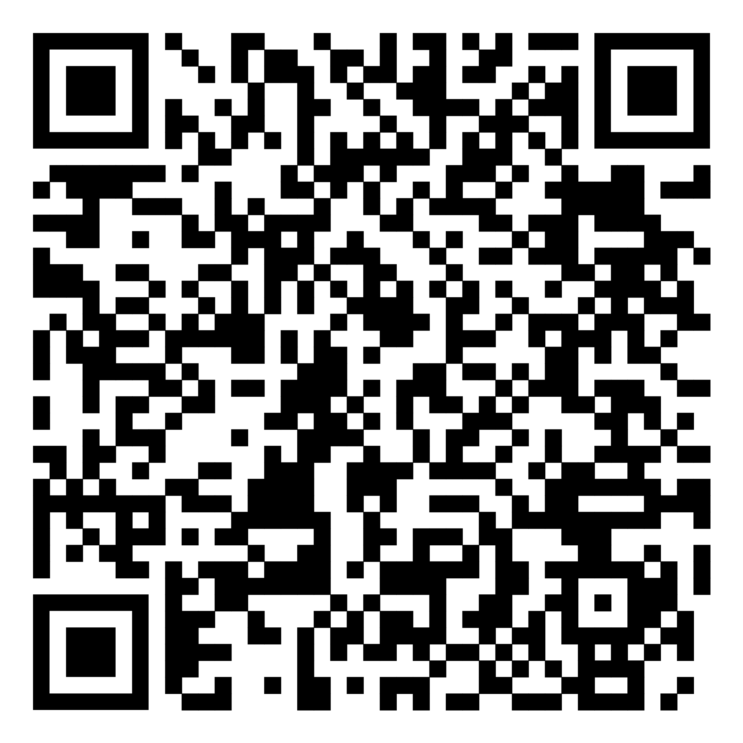
Dubbeleinders of dubbelpunter kristallen hebben een punt aan beide zijden, ook deze kristallen zijn los gevonden, zijn niet op een matrix gegroeid. Ze vormen zich vrij zwevend in kleizakken. Ze kunnen via beide punten zowel energie ontvangen als uitzenden. Deze kristallen versterken de energiestroom en zorgen voor afstemming en balanceren van lichaam, geest en ziel. Deze kristallen worden ook gebruikt om blokkades en gaten in de aura te dichten en om blokkades in het energieveld of het meridiaan systeem te overbruggen. Als je een punt verticaal oplegt zal deze helpen om energie omhoog en omlaag langs de chakrakolom te sturen, waarbij het kristal de energiestroom versterkt. Ze vergroten je bewustzijn terwijl ze tegelijkertijd energie afvoeren en het lichaam aarden. Deze kristallen zijn een voorbeeld van balans in geven en ontvangen.
www.lichtpuntjekristallen.nl

